Муниципальное дошкольное образовательное учреждение

«Детский сад № 70»

Консультация для педагогов на тему:

«Дидактические игры с пластилином».

(для детей 3-4 лет)

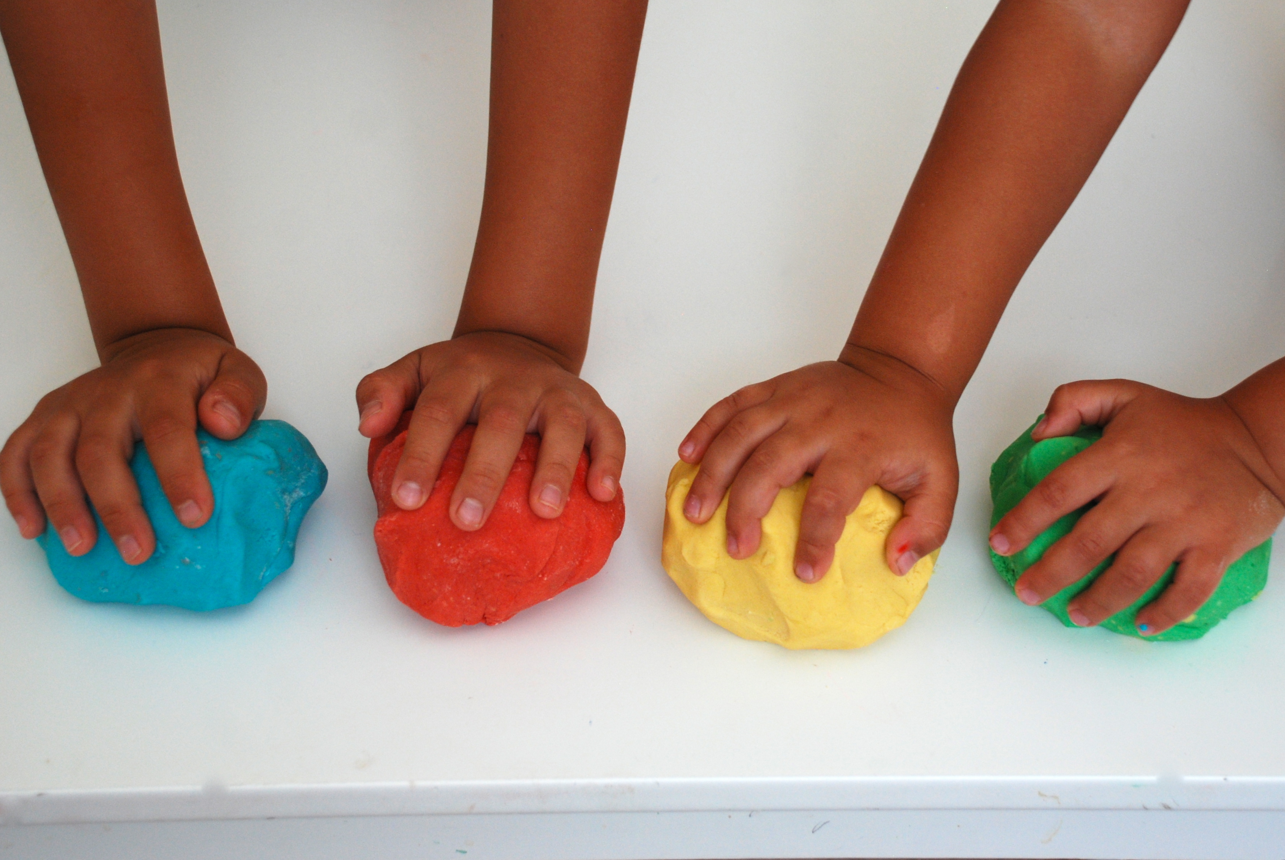

Воспитатель:
Мущинина О.С.

Ярославль, 24 .08. 2021г.
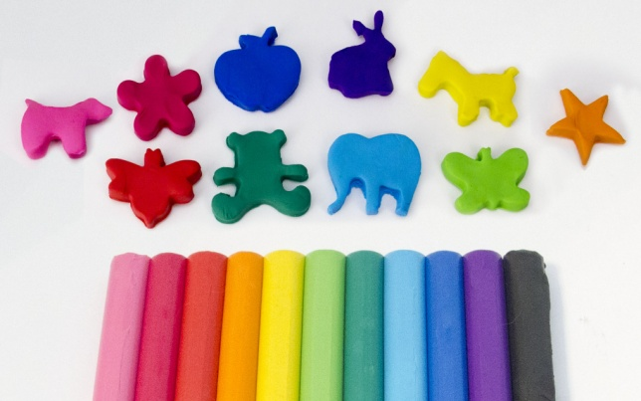
Весёлые отпечатки
Цель: закреплять приемы лепки (отщипывание, скатывание); развивать мелкую моторику пальцев рук, развивать творческое воображение.
Материал: доска для лепки, тесто для лепки (купленное в магазине), формочки для теста, скалка, разноцветный картон, салфетка.
Ход игры. Ребенку предлагается раскатать тесто для лепки скалкой. Формочками для теста сделать отпечатки на раскатанном тесте. Этими формочками можно вырезать из него фигурки. Придумать сюжет и разложить полученные фигурки на картоне.

Разноцветный мяч
Цель: закреплять приемы лепки (отщипывание, скатывание), учить смешивать цвета; развивать мелкую моторику пальцев рук, развивать усидчивость.
Материал: доска для лепки, классический пластилин, стека, салфетка.
Ход игры. От брусочков пластилина разных цветов с помощью пальчиков отщипнуть маленькие кусочки. Разминать их в руках, соединив вместе, до тех пор, пока пластилин не станет мягким. Затем скатать из этого кусочка шарик. С помощью стека нарисовать на поверхности шарика линии, чтобы он был похож на мяч.

Волшебные шарики
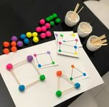
Цель: закреплять приемы лепки (отщипывание,
скатывание); развивать мелкую моторику пальцев рук, развивать усидчивость.
Материал: доска для лепки, масса для лепки, зубочистки, салфетка.
Ход игры. Ребенку предлагаем сделать шарики из массы для лепки разных цветов. Потом в каждый шарик нужно вставить зубочистки. Из полученных элементов предложить детям сделать разные фигуры.

Геометрические фигуры из пластилина
Цель: закреплять приемы лепки (отщипывание, надавливание, размазывание), закреплять геометрические фигуры; развивать мелкую моторику пальцев рук, глазомер, учить не выходить за контур, воспитывать доводить начатое дело до конца.
Материал: доска для лепки, шариковый пластилин, нарисованные геометрические фигуры на картоне разной величины, заламинированном скотчем.
Ход игры. Ребенку предлагается отщипнуть кусочек шарикового пластилина, надавить и размазать на изображении геометрической фигуры. Произнести вслух нарисованную фигуру.

Конфеты для кукол
Цель: закреплять приемы лепки (отщипывание, скатывание, сплющивание); развивать мелкую моторику пальцев рук, развивать творческое воображение.
Материал: доска для лепки, белая и коричневая масса для лепки, коробки от конфет, стека, салфетка, скалка, ножницы.
Ход игры. Ребенку предлагается слепить «конфетки» для кукол разной формы из массы для лепки. Нужно отщипнуть кусочек массы коричневого цвета, скатать шарик или кубик, взять белый кусочек массы, отщипнуть кусочек, сделать из него колбаску, украсить колбаской шарик или кубик. Или раскатать скалкой пластилин двух цветов, наложить раскатанную массу для лепки друг на друга, скатать валик и нарезать кусочками, положить в коробочку для конфет

Раскрась картинку.
Цель: учить детей выкладывать на картоне силуэты заданных рисунков из пластилиновых жгутиков, закрепить умение раскатывать тонкие жгутики, учить не выходить за контур, учить подбирать и компоновать оттенки цветов, развивать мелкую моторику, координацию движения рук, глазомер, развивать интерес к процессу и результатам работы, воспитывать усидчивость, аккуратность в работе. Материал: доска для лепки, масса для лепки, конверты с предметными картинками, на которых изображены контурные рисунки, заламинированные скотчем для многоразового использования, стек, салфетка.
Ход игры. Ребенок по желанию выбирает себе картинку. Затем предлагается обвести контур рисунка жгутиками. Цвет пластилина выбирается ребенком.

Чьи следы?
Цель: закреплять приемы лепки в технике «пластилинография», развивать творческое воображение.
Материал: доска для лепки, тесто для лепки, стека, приспособления для нанесения рисунка – все, что может оставить четкий отпечаток на пластилине
(карандаш, соломка для коктейля, корпус фломастера, крупные пуговицы, ключи, монеты, ракушки и т. д., салфетка.)
Ход игры. Ребенку предлагается раскатать тесто тонким слоем (0,5—1 см).
На поверхности раскатанного теста педагог выдавливает нужное изображение
карандашом, стекой, пустым стержнем шариковой ручки, соломкой для коктейлей и т. п. Ребенок экспериментирует, изучает, сравнивает различные отпечатки, старается определить источник («Кто оставил этот след?», «Что это такое?», «На что похоже?», «Чем еще можно оставить такой «след»?».

Вкусное яблоко
Цель: закреплять приемы лепки в технике «пластилинография», развивать творческое воображение, развивать мелкую моторику пальцев рук.
Материал: доска для лепки, тесто для лепки, стека, шаблон яблока,
природный материал (фасоль).
Ход игры. Ребенку предлагается раскатать тесто тонким слоем (0,5—1 см), а затем ребенок прикладывает шаблон яблока на раскатанную пластину, вырезает стекой, затем выкладывает из темных фасолей контур яблока с листиком или заполняет фасолью все яблоко.
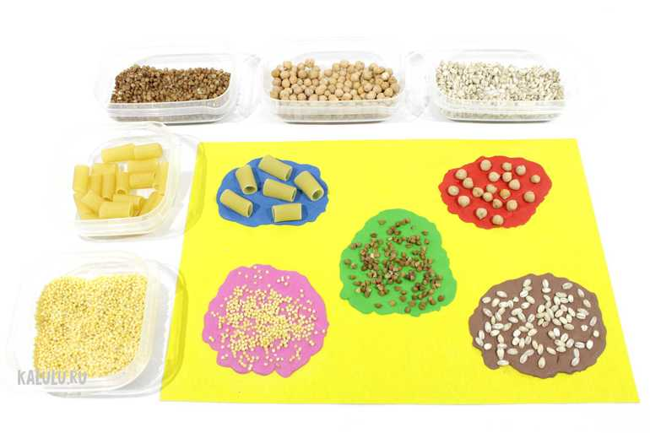
Украсим пирог
Цель: закреплять приемы лепки в технике «пластилинография», развивать творческое воображение, развивать мелкую моторику пальцев рук
Материал: доска для лепки, тесто для лепки, стека, природный материал.
(каштаны, фасоль, горох, скорлупа ореха и т. д.).
Ход игры: Ребенку предлагается приплющить комочек теста – пирог.
Украсить такой пирог можно каштанами, фасолью, горохом, скорлупой ореха.

Елочка
Цель: закреплять приемы объемной лепки, развивать творческое воображение,
развивать мелкую моторику пальцев рук.
Материал: доска для лепки, масса для лепки зеленого цвета, стека, бусины, бисер, пуговицы, ножницы.
Ход игры. Ребенку предлагается массу для лепки размять на доске и придать ей форму елочки. Ножницами сделать надрезы в виде треугольников (иголки).
Предложить ребенку украсить елочку бисером, бусинками, природным
материалом или маленькими шариками из цветной массы.

Лабиринты
Цель: учить детей выкладывать лабиринты на заданных рисунках из пластилиновых жгутиков, закрепить умение раскатывать тонкие жгутики, учить не выходить за контур, развивать мелкую моторику пальцев рук, координацию движения рук, глазомер, развивать аккуратность в работе.
Материал: доска для лепки, масса для лепки, рисунки с лабиринтами, за ламинированные скотчем для многоразового использования, стека, салфетка.
Ход игры. Ребенок по желанию выбирает себе картинку. Затем предлагается
выложить лабиринт по заданию на картинке пластилиновыми жгутиками. Цвет массы выбирается ребенком.

Оживи картинку
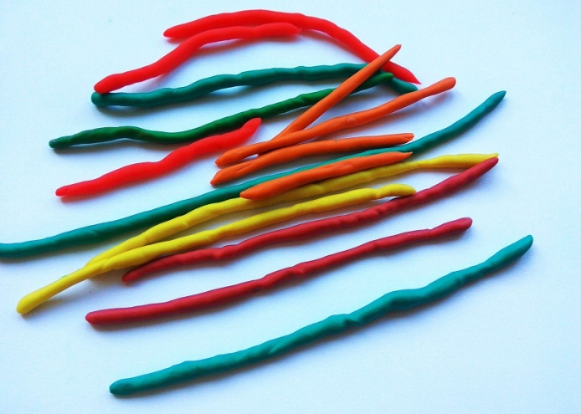
Цель: закреплять приемы лепки (отщипывание, скатывание, раскатывание, сплющивание, продолжать учить воспринимать и употреблять предлоги в речи, развивать слуховое восприятие.
Материал: доска для лепки, классический пластилин зеленого и желтого цветов, картинка с изображением дерева без листьев, салфетка.
Ход игры. Ребенку предлагается послушать рассказ и одновременно выполнять действия по рассказу: «Весной на деревьях распускаются листья (ребенок вылепливает листья из зеленого пластилина и выкладывает на изображение дерева, наступила осень, листья на деревьях пожелтели (ребенок меняет зеленые листочки на желтые, вдруг подул сильный ветер и сорвал листья с дерева (ребенок вылепливает опадающие листья, листья тихо кружатся и ложатся на землю (ребенок выкладывает листья под деревом на землю, когда дет пойдут гулять, то у них листья будут шуршать под ногами.

Необычные предметы
Цель: закреплять приемы лепки, развивать творческое воображение, развивать мелкую моторику пальцев рук, развивать умение доводить начатое дело до конца.
Материал: доска для лепки, шариковый пластилин, стека, салфетка.
Ход игры. Педагог предлагает ребенку слепить что-нибудь необычное: необычную машину, на которой можно уехать в путешествие; необычное дерево, на котором растут необычные фрукты и т. д.

Чего не хватает?
Цель: закреплять приемы лепки, развивать творчество; развивать мелкую моторику пальцев рук, развивать усидчивость.
Материал: доска для лепки, пластилин, картинки животных с не дорисованными частями тела, стека, салфетка.
Ход игры. Педагог рассказывает детям, что художник рисовал животных, но не успел дорисовать. Посмотрите, что не успел нарисовать художник (корова без рог, лиса без хвоста, заяц без ушей, зебра без полос и т. д.). Как можно ему помочь?

Измени предмет так, чтобы получилось новое изображение
Цель: закреплять приемы лепки, развивать творческое воображение; развивать мелкую моторику пальцев рук, развивать аккуратность.
Материал: доска для лепки, масса для лепки, стека, салфетка.
Ход игры. Педагог предлагает ребенку: «Преврати бабочку в цветок, крокодила в машину, неваляшку в принцессу и т. д.».

Загадки и отгадки
Цель: закреплять приемы лепки, развивать воображение; развивать мелкую моторику пальцев рук.
Материал: тесто для лепки, стека, салфетка.
Ход игры. Взрослый сообщает детям, что сейчас, они будут слушать загадки и отгадывать их необычным способом — лепить отгадки, не произнося отгадку вслух. По очереди загадывает загадки и предлагает детям создавать отгадки в виде вылепленных фигур. Уточняет, что лепить можно как объемные, так и рельефные изображения. Ещё лучше постараться объединить отгадки в общую композицию. Во время одной игры можно предложить 2—5 загадок.

